# Redis概要

# 一、redis是什么

* 官网： Redis is an open source, BSD licensed, advanced **key-value cache** and **store**. It is often referred to as a **data structure server** since keys can contain [strings](http://redis.io/topics/data-types-intro#strings), [hashes](http://redis.io/topics/data-types-intro#hashes), [lists](http://redis.io/topics/data-types-intro#lists), [sets](http://redis.io/topics/data-types-intro#sets),[sorted sets](http://redis.io/topics/data-types-intro#sorted-sets), [bitmaps](http://redis.io/topics/data-types-intro#bitmaps) and [hyperloglogs](http://redis.io/topics/data-types-intro#hyperloglogs).
* 百度百科：

<http://baike.baidu.com/link?url=ao29EEE_TgEPb5GQQ5HEkCmWvT8x7HjKWnD8IXeYKuGpg9-TDuGpIjMbmZYBUmUfHm0x0aomZ5F5jQJmIRdb-a>

# 二、为什么用redis

* **传统MySQL+ Memcached架构**

1. MySQL是适合进行海量数据存储的，通过Memcached将热点数据加载到cache，加速访问，很多公司都曾经使用过这样的架构，但随着业务数据量的不断增加，和访问量的持续增长，
2. MySQL需要不断进行拆库拆表，Memcached也需不断跟着扩容，扩容和维护工作占据大量开发时间。
3. Memcached与MySQL数据库数据一致性问题。
4. Memcached数据命中率低或down机，大量访问直接穿透到DB，MySQL无法支撑。
5. 跨机房cache同步问题。

* **好处**

1. Redis使用最佳方式是全部数据in-memory。
2. Redis更多场景是作为Memcached的替代者来使用。
3. 当需要除key/value之外的更多数据类型支持时，使用Redis更合适。
4. 当存储的数据不能被剔除时，使用Redis更合适。

# 三、怎么使用redis

* 官网下载地址：<http://redis.io/download>
* Linux下部署：

|  |
| --- |
| **①：**下载、解压、安装  **$ wget http://download.redis.io/releases/redis-3.0.1.tar.gz**  **$ tar xzf redis-3.0.1.tar.gz**  **$ cd redis-3.0.1**  **$ make**  **②：将/usr/java/redis-3.0.1/redis.conf配置文件 拷贝到 /etc/redis.conf 目录下**  默认复制过去的**redis.conf**文件的**daemonize**参数为**no**，所以redis不会在后台运行，这时要测试，我们需要重新开一个终端。修改为**yes**则为后台运行redis  **③：启动**  **$ src/redis-server**  **或者 src/redis-server redis.conf 指定配置文件的启动方式**  **④、重新打开一个窗口 运行命令测试**  $ src/redis-cli  redis> set foo bar  OK  redis> get foo  "bar" |

* Window下部署：

|  |
| --- |
| **下载地址：**<https://github.com/MSOpenTech/redis/releases?after=win2.8.12>  选择对应的32/64位安装包  配置好环境变量到path  **redis-cli.exe：**客户端  再运行客户端测试  **redis-server.exe：**服务端　先运行服务端 |

* Java代码测试：

|  |
| --- |
| Git: <https://github.com/ggj2010/TeamStudy/tree/user/gaoguangjin/main/src/main/java/com/team/gaoguangjin/%E7%BC%93%E5%AD%98/redis>  Pom.xml  <!-- java操作redis 2.6.0依赖的common-pool2 所以选用2.1.0 -->  <dependency>  <groupId>redis.clients</groupId>  <artifactId>jedis</artifactId>  <version>2.1.0</version>  </dependency> |

# 四、在那些场景使用redis

 Redis在很多方面与其他数据库解决方案不同：它使用内存提供主存储支持，而仅使用硬盘做持久性的存储；它的数据模型非常独特，用的是单线程。另一个大区别在于，你可以在开发环境中使用Redis的功能，但却不需要转到Redis。

转向Redis当然也是可取的，许多开发者从一开始就把Redis作为首选数据库；但设想如果你的开发环境已经搭建好，应用已经在上面运行了，那么更换数据库框架显然不那么容易。另外在一些需要大容量数据集的应用，Redis也并不适合，因为它的数据集不会超过系统可用的内存。所以如果你有大数据应用，而且主要是读取访问模式，那么Redis并不是正确的选择。

然而我喜欢Redis的一点就是你可以把它融入到你的系统中来，这就能够解决很多问题，比如那些你现有的数据库处理起来感到缓慢的任务。这些你就可以通过Redis来进行优化，或者为应用创建些新的功能。在本文中，我就想探讨一些怎样将Redis加入到现有的环境中，并利用它的原语命令等功能来解决 传统环境中碰到的一些常见问题。在这些例子中，Redis都不是作为首选数据库。

* 显示最新的项目列表

下面这个语句常用来显示最新项目，随着数据多了，查询毫无疑问会越来越慢。

1. **SELECT** * **FROM** foo **WHERE** ... **ORDER** **BY** **time** **DESC** LIMIT 10

        在Web应用中，“列出最新的回复”之类的查询非常普遍，这通常会带来可扩展性问题。这令人沮丧，因为项目本来就是按这个顺序被创建的，但要输出这个顺序却不得不进行排序操作。

        类似的问题就可以用Redis来解决。比如说，我们的一个Web应用想要列出用户贴出的最新20条评论。在最新的评论边上我们有一个“显示全部”的链接，点击后就可以获得更多的评论。

        我们假设数据库中的每条评论都有一个唯一的递增的ID字段。

        我们可以使用分页来制作主页和评论页，使用Redis的模板，每次新评论发表时，我们会将它的ID添加到一个Redis列表：

1. LPUSH latest.comments <ID>

       我们将列表裁剪为指定长度，因此Redis只需要保存最新的5000条评论：

       LTRIM latest.comments 0 5000

      每次我们需要获取最新评论的项目范围时，我们调用一个函数来完成（使用伪代码）：

1. FUNCTION get_latest_comments(start, num_items):
2. id_list = redis.lrange("latest.comments",start,start+num_items - 1)
3. IF id_list.length < num_items
4. id_list = SQL_DB("SELECT ... ORDER BY time LIMIT ...")
5. END
6. RETURN id_list
7. END

      这里我们做的很简单。在Redis中我们的最新ID使用了常驻缓存，这是一直更新的。但是我们做了限制不能超过5000个ID，因此我们的获取ID函数会一直询问Redis。只有在start/count参数超出了这个范围的时候，才需要去访问数据库。

        我们的系统不会像传统方式那样“刷新”缓存，Redis实例中的信息永远是一致的。SQL数据库（或是硬盘上的其他类型数据库）只是在用户需要获取“很远”的数据时才会被触发，而主页或第一个评论页是不会麻烦到硬盘上的数据库了。

* 2、删除与过滤

      我们可以使用LREM来删除评论。如果删除操作非常少，另一个选择是直接跳过评论条目的入口，报告说该评论已经不存在。

       有些时候你想要给不同的列表附加上不同的过滤器。如果过滤器的数量受到限制，你可以简单的为每个不同的过滤器使用不同的Redis列表。毕竟每个列表只有5000条项目，但Redis却能够使用非常少的内存来处理几百万条项目。

* 3、排行榜相关

      另一个很普遍的需求是各种数据库的数据并非存储在内存中，因此在按得分排序以及实时更新这些几乎每秒钟都需要更新的功能上数据库的性能不够理想。

      典型的比如那些在线游戏的排行榜，比如一个Facebook的游戏，根据得分你通常想要：

         - 列出前100名高分选手

         - 列出某用户当前的全球排名

      这些操作对于Redis来说小菜一碟，即使你有几百万个用户，每分钟都会有几百万个新的得分。

      模式是这样的，每次获得新得分时，我们用这样的代码：

      ZADD leaderboard  <score>  <username>

     你可能用userID来取代username，这取决于你是怎么设计的。

      得到前100名高分用户很简单：ZREVRANGE leaderboard 0 99。

      用户的全球排名也相似，只需要：ZRANK leaderboard <username>。

* 4、按照用户投票和时间排序

      排行榜的一种常见变体模式就像Reddit或Hacker News用的那样，新闻按照类似下面的公式根据得分来排序：

       score = points / time^alpha

      因此用户的投票会相应的把新闻挖出来，但时间会按照一定的指数将新闻埋下去。下面是我们的模式，当然算法由你决定。

      模式是这样的，开始时先观察那些可能是最新的项目，例如首页上的1000条新闻都是候选者，因此我们先忽视掉其他的，这实现起来很简单。

      每次新的新闻贴上来后，我们将ID添加到列表中，使用LPUSH + LTRIM，确保只取出最新的1000条项目。

      有一项后台任务获取这个列表，并且持续的计算这1000条新闻中每条新闻的最终得分。计算结果由ZADD命令按照新的顺序填充生成列表，老新闻则被清除。这里的关键思路是排序工作是由后台任务来完成的。

* 5、处理过期项目

      另一种常用的项目排序是按照时间排序。我们使用unix时间作为得分即可。

      模式如下：

       - 每次有新项目添加到我们的非Redis数据库时，我们把它加入到排序集合中。这时我们用的是时间属性，current_time和time_to_live。

       - 另一项后台任务使用ZRANGE…SCORES查询排序集合，取出最新的10个项目。如果发现unix时间已经过期，则在数据库中删除条目。

* 6、计数

       Redis是一个很好的计数器，这要感谢INCRBY和其他相似命令。

       我相信你曾许多次想要给数据库加上新的计数器，用来获取统计或显示新信息，但是最后却由于写入敏感而不得不放弃它们。

       好了，现在使用Redis就不需要再担心了。有了原子递增（atomic increment），你可以放心的加上各种计数，用GETSET重置，或者是让它们过期。

       例如这样操作：

         INCR user:<id> EXPIRE

         user:<id> 60

       你可以计算出最近用户在页面间停顿不超过60秒的页面浏览量，当计数达到比如20时，就可以显示出某些条幅提示，或是其它你想显示的东西。

* 7、特定时间内的特定项目

        另一项对于其他数据库很难，但Redis做起来却轻而易举的事就是统计在某段特点时间里有多少特定用户访问了某个特定资源。比如我想要知道某些特定的注册用户或IP地址，他们到底有多少访问了某篇文章。

      每次我获得一次新的页面浏览时我只需要这样做：

       SADD page:day1:<page_id> <user_id>

      当然你可能想用unix时间替换day1，比如time()-(time()%3600*24)等等。

      想知道特定用户的数量吗？只需要使用SCARD page:day1:<page_id>。

       需要测试某个特定用户是否访问了这个页面？SISMEMBER page:day1:<page_id>。

* 8、实时分析正在发生的情况，用于数据统计与防止垃圾邮件等

        我们只做了几个例子，但如果你研究Redis的命令集，并且组合一下，就能获得大量的实时分析方法，有效而且非常省力。使用Redis原语命令，更容易实施垃圾邮件过滤系统或其他实时跟踪系统。

* 9、Pub/Sub

       Redis的Pub/Sub非常非常简单，运行稳定并且快速。支持模式匹配，能够实时订阅与取消频道。

* 10、队列

        你应该已经注意到像list push和list pop这样的Redis命令能够很方便的执行队列操作了，但能做的可不止这些：比如Redis还有list pop的变体命令，能够在列表为空时阻塞队列。

       现代的互联网应用大量地使用了消息队列（Messaging）。消息队列不仅被用于系统内部组件之间的通信，同时也被用于系统跟其它服务之间的交互。消息队列的使用可以增加系统的可扩展性、灵活性和用户体验。非基于消息队列的系统，其运行速度取决于系统中最慢的组件的速度（注：短板效应）。而基于消息队列可以将系统中各组件解除耦合，这样系统就不再受最慢组件的束缚，各组件可以异步运行从而得以更快的速度完成各自的工作。

    此外，当服务器处在高并发操作的时候，比如频繁地写入日志文件。可以利用消息队列实现异步处理。从而实现高性能的并发操作。

* 11、缓存

        Redis的缓存部分值得写一篇新文章，我这里只是简单的说一下。Redis能够替代memcached，让你的缓存从只能存储数据变得能够更新数据，因此你不再需要每次都重新生成数据了。

此部分内容的原文地址：http://antirez.com/post/take-advantage-of-redis-adding-it-to-your-stack.html

# 五、国内外三个不同领域巨头分享的Redis实战经验及使用场景

     随着应用对高性能需求的增加，NoSQL逐渐在各大名企的系统架构中生根发芽。这里我们将为大家分享**社交巨头新浪微博、传媒巨头Viacom及图片分享领域佼佼者Pinterest**带来的Redis实践，首先我们看新浪微博 [@启盼cobain](http://weibo.com/1319158547/AcmcMuPM5)的Redis实战经验分享：

### ****一、新浪微博：史上最大的Redis集群****

**Tape is Dead，Disk is Tape，Flash is Disk，RAM Locality is King. — Jim Gray**

Redis不是比较成熟的memcache或者Mysql的替代品，是对于大型互联网类应用在架构上很好的补充。现在有越来越多的应用也在纷纷基于Redis做架构的改造。首先简单公布一下Redis平台实际情况：

* **2200+亿 commands/day 5000亿Read/day 500亿Write/day**
* **18TB+ Memory**
* **500+ Servers in 6 IDC 2000+instances**

应该是国内外比较大的Redis使用平台，今天主要从应用角度谈谈Redis服务平台。

#### Redis使用场景

**1.Counting（计数）**

计数的应用在另外一篇文章里较详细的描述，计数场景的优化 <http://www.xdata.me/?p=262>这里就不多加描述了。

可以预见的是，有很多同学认为把计数全部存在内存中成本非常高，我在这里用个图表来表达下我的观点：

[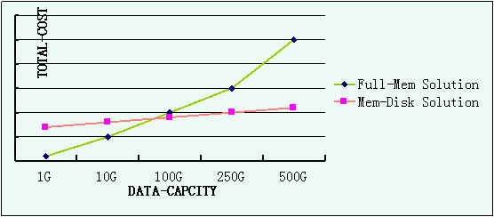](http://minidb-wordpress.stor.sinaapp.com/uploads/2013/09/Mem.png)

很多情况大家都会设想纯使用内存的方案会很有很高成本，但实际情况往往会有一些不一样：

* COST，对于有一定吞吐需求的应用来说，肯定会单独申请DB、Cache资源，很多担心DB写入性能的同学还会主动将DB更新记入异步队列，而这三块的资源的利用率一般都不会太高。资源算下来，你惊异的发现：反而纯内存的方案会更精简！
* KISS原则，这对于开发是非常友好的，我只需要建立一套连接池，不用担心数据一致性的维护，不用维护异步队列。
* Cache穿透风险，如果后端使用DB，肯定不会提供很高的吞吐能力，cache宕机如果没有妥善处理，那就悲剧了。
* 大多数的起始存储需求，容量较小。

**2.Reverse cache（反向cache）**

面对微博常常出现的热点，如最近出现了较为火爆的短链，短时间有数以万计的人点击、跳转，而这里会常常涌现一些需求，比如我们向快速在跳转时判定用户等级，是否有一些账号绑定，性别爱好什么的，已给其展示不同的内容或者信息。

普通采用memcache+Mysql的解决方案，当调用id合法的情况下，可支撑较大的吞吐。但当调用id不可控，有较多垃圾用户调用时，由于memcache未有命中，会大量的穿透至Mysql服务器，瞬间造成连接数疯长，整体吞吐量降低，响应时间变慢。

这里我们可以用redis记录全量的用户判定信息，如string key:uid int:type，做一次反向的cache，当用户在redis快速获取自己等级等信息后，再去Mc+Mysql层去获取全量信息。如图：

[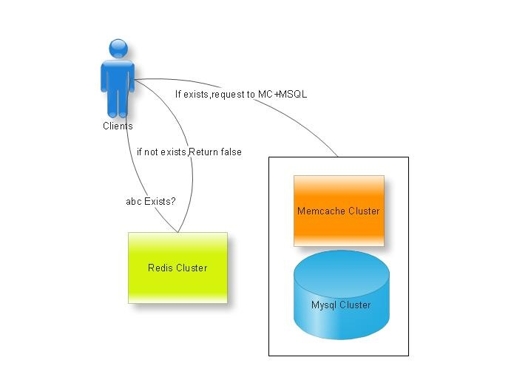](http://minidb-wordpress.stor.sinaapp.com/uploads/2013/09/Concept2.jpeg)

当然这也不是最优化的场景，如用Redis做bloomfilter，可能更加省用内存。

**3.Top 10 list**

产品运营总会让你展示最近、最热、点击率最高、活跃度最高等等条件的top list。很多更新较频繁的列表如果使用MC+MySQL维护的话缓存失效的可能性会比较大，鉴于占用内存较小的情况，使用Redis做存储也是相当不错的。

**4.Last Index**

用户最近访问记录也是redis list的很好应用场景，lpush lpop自动过期老的登陆记录，对于开发来说还是非常友好的。

**5.Relation List/Message Queue**

这里把两个功能放在最后，因为这两个功能在现实问题当中遇到了一些困难，但在一定阶段也确实解决了我们很多的问题，故在这里只做说明。

Message Queue就是通过list的lpop及lpush接口进行队列的写入和消费，由于本身性能较好也能解决大部分问题。

**6.Fast transaction with Lua**

Redis 的Lua的功能扩展实际给Redis带来了更多的应用场景，你可以编写若干command组合作为一个小型的非阻塞事务或者更新逻辑，如：在收到message推送时，同时1.给自己的增加一个未读的对话 2.给自己的私信增加一个未读消息 3.最后给发送人回执一个完成推送消息，这一层逻辑完全可以在Redis Server端实现。

但是，需要注意的是Redis会将lua script的全部内容记录在aof和传送给slave，这也将是对磁盘，网卡一个不小的开销。

**7.Instead of Memcache**

1. 很多测试和应用均已证明，
2. 在性能方面Redis并没有落后memcache多少，而单线程的模型给Redis反而带来了很强的扩展性。
3. 在很多场景下，Redis对同一份数据的内存开销是小于memcache的slab分配的。
4. Redis提供的数据同步功能，其实是对cache的一个强有力功能扩展。

#### Redis使用的重要点

**1.rdb/aof Backup!**

我们线上的Redis 95%以上是承担后端存储功能的，我们不仅用作cache，而更为一种k-v存储，他完全替代了后端的存储服务（MySQL），故其数据是非常重要的，如果出现数据污染和丢失，误操作等情况，将是难以恢复的。所以备份是非常必要的！为此，我们有共享的hdfs资源作为我们的备份池，希望能随时可以还原业务所需数据。

**2.Small item & Small instance!**

由于Redis单线程（严格意义上不是单线程，但认为对request的处理是单线程的）的模型，大的数据结构list,sorted set,hash set的批量处理就意味着其他请求的等待，故使用Redis的复杂数据结构一定要控制其单key-struct的大小。

另外，Redis单实例的内存容量也应该有严格的限制。单实例内存容量较大后，直接带来的问题就是故障恢复或者Rebuild从库的时候时间较长，而更糟糕的是，Redis rewrite aof和save rdb时，将会带来非常大且长的系统压力，并占用额外内存，很可能导致系统内存不足等严重影响性能的线上故障。我们线上96G/128G内存服务器不建议单实例容量大于20/30G。

**3.Been Available!**

业界资料和使用比较多的是Redis sentinel（哨兵）

<http://www.huangz.me/en/latest/storage/redis_code_analysis/sentinel.html>

<http://qiita.com/wellflat/items/8935016fdee25d4866d9>

2000行C实现了服务器状态检测，自动故障转移等功能。

但由于自身实际架构往往会复杂，或者考虑的角度比较多，为此 [@许琦eryk](http://weibo.com/eryk86)和我一同做了hypnos项目。

hypnos是神话中的睡神，字面意思也是希望我们工程师无需在休息时间处理任何故障。:-)

其工作原理示意如下：

[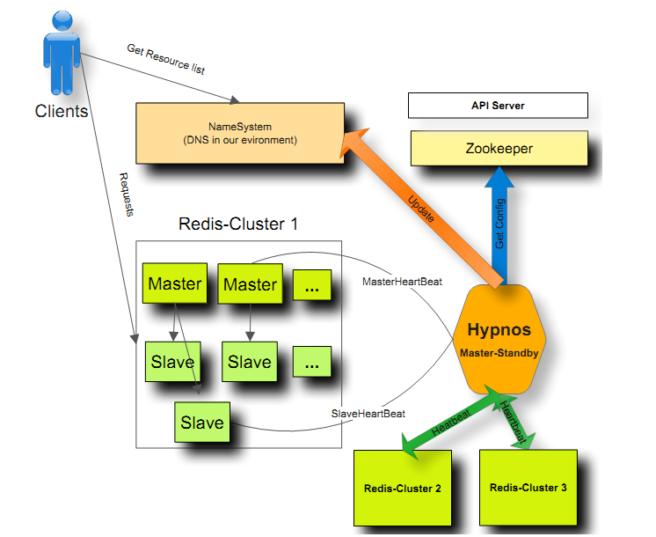](http://minidb-wordpress.stor.sinaapp.com/uploads/2013/09/hypnos1.png)

Talk is cheap, show me your code! 稍后将单独写篇博客细致讲下Hypnos的实现。

**4.In Memory or not?**

发现一种情况，开发在沟通后端资源设计的时候，常常因为习惯使用和错误了解产品定位等原因，而忽视了对真实使用用户的评估。也许这是一份历史数据，只有最近一天的数据才有人进行访问，而把历史数据的容量和最近一天请求量都抛给内存类的存储现实是非常不合理的。

所以当你在究竟使用什么样的数据结构存储的时候，请务必先进行成本衡量，有多少数据是需要存储在内存中的？有多少数据是对用户真正有意义的。因为这其实对后端资源的设计是至关重要的，1G的数据容量和1T的数据容量对于设计思路是完全不一样的

#### Plans in future?

**1.slave sync改造**

全部改造线上master-slave数据同步机制，这一点我们借鉴了MySQL Replication的思路，使用rdb+aof+pos作为数据同步的依据，这里简要说明为什么官方提供的psync没有很好的满足我们的需求：

假设A有两个从库B及C，及 A `— B&C，这时我们发现master A服务器有宕机隐患需要重启或者A节点直接宕机，需要切换B为新的主库，如果A、B、C不共享rdb及aof信息，C在作为B的从库时，仍会清除自身数据，因为C节点只记录了和A节点的同步状况。

故我们需要有一种将A`–B&C 结构切换切换为A`–B`–C结构的同步机制，psync虽然支持断点续传，但仍无法支持master故障的平滑切换。

实际上我们已经在我们定制的Redis计数服务上使用了如上功能的同步，效果非常好，解决了运维负担，但仍需向所有Redis服务推广，如果可能我们也会向官方Redis提出相关sync slave的改进。

**2.更适合redis的name-system Or proxy**

细心的同学发现我们除了使用DNS作为命名系统，也在zookeeper中有一份记录，为什么不让用户直接访问一个系统，zk或者DNS选择其一呢？

其实还是很简单，命名系统是个非常重要的组件，而dns是一套比较完善的命名系统，我们为此做了很多改进和试错，zk的实现还是相对复杂，我们还没有较强的把控粒度。我们也在思考用什么做命名系统更符合我们需求。

**3.后端数据存储**

大内存的使用肯定是一个重要的成本优化方向，flash盘及分布式的存储也在我们未来计划之中。（原文链接： [Largest Redis Clusters Ever](http://www.xdata.me/?p=301)）

### 二、Pinterest：Reids维护上百亿的相关性

      Pinterest已经成为硅谷最疯故事之一，在2012年，他们基于PC的业务增加1047%，移动端采用增加1698%， [该年3月其独立访问数量更飙升至533亿](http://www.forbes.com/sites/jjcolao/2013/05/08/why-is-pinterest-a-2-5-billion-company-an-early-investor-explains/)。在Pinterest，人们关注的事物以百亿记——每个用户界面都会查询某个board或者是用户是否关注的行为促成了异常复杂的工程问题。这也让Redis获得了用武之地。经过数年的发展，Pinterest已经成为媒体、社交等多个领域的佼佼者，其辉煌战绩如下：

* 获得的推荐流量高于Google+、YouTube及LinkedIn三者的总和
* 与Facebook及Twitter一起成为最流行的三大社交网络
* 参考Pinterest进行购买的用户比其它网站更高（ [更多详情](http://corp.wishpond.com/pinterest-marketing-resources-for-business/15-facts-you-need-to-know-about-pinterest/)）

如您所想，基于其独立访问数，Pinterest的高规模促成了一个非常高的IT基础设施需求。

**通过缓存来优化用户体验**

近日，Pinterest工程经理Abhi Khune对其公司的用户体验需求及Redis的使用经验 [进行了分享](http://engineering.pinterest.com/post/55272557617/building-a-follower-model-from-scratch)。即使是滋生的应用程序打造者，在分析网站的细节之前也不会理解这些特性，因此先大致的理解一下使用场景：首先，为每个粉丝进行提及到的预检查；其次，UI将准确的显示用户的粉丝及关注列表分页。高效的执行这些操作，每次点击都需要非常高的性能架构。

不能免俗，Pinterest的软件工程师及架构师已经使用了MySQL及memcache，但是缓存解决方案仍然达到了他们的瓶颈；因此为了拥有更好的用户体验，缓存必须被扩充。而在实际操作过程中，工程团队已然发现缓存只有当用户sub-graph已经在缓存中时才会起到作用。因此。任何使用这个系统的人都需要被缓存，这就导致了整个图的缓存。同时，最常见的查询“用户A是否关注了用户B”的答案经常是否定的，然而这却被作为了缓存丢失，从而促成一个数据库查询，因此他们需要一个新的方法来扩展缓存。最终，他们团队决定使用Redis来存储整个图，用以服务众多的列表。

**使用Redis存储大量的Pinterest列表**

Pinterest使用了Redis作为解决方案，并将性能推至了内存数据库等级，为用户保存多种类型列表：

* 关注者列表
* 你所关注的board列表
* 粉丝列表
* 关注你board的用户列表
* 某个用户中board中你没有关注的列表
* 每个board的关注者及非关注者

Redis为其7000万用户存储了以上的所有列表，本质上讲可以说是储存了所有粉丝图，通过用户ID分片。鉴于你可以通过类型来查看以上列表的数据，分析概要信息被用看起来更像事务的系统储存及访问。Pinterest当下的用户like被限制为10万，初略进行统计：如果每个用户关注25个board，将会在用户及board间产生17.5亿的关系。同时更加重要的是，这些关系随着系统的使用每天都会增加。

**Pinterest的Reids架构及运营**

通过Pinterest的一个创始人了解到，Pinterest开始使用Python及订制的Django编写应用程序，并一直持续到其拥有1800万用户级日410TB用户数据的时候。虽然使用了多个存储对数据进行储存，工程师根据用户id使用了8192个虚拟分片，每个分片都运行在一个Redis DB之上，同时1个Redis实例将运行多个Redis DB。为了对CPU核心的充分使用，同一台主机上同时使用多线程和单线程Redis实例。

鉴于整个数据集运行在内存当中，Redis在Amazon EBS上对每秒传输进来的写入都会进行持久化。扩展主要通过两个方面进行：第一，保持50%的利用率，通过主从转换，机器上运行的Redis实例一半会转译到一个新机器上；第二，扩展节点和分片。整个Redis集群都会使用一个主从配置，从部分将被当做一个热备份。一旦主节点失败，从部分会立刻完成主的转换，同时一个新的从部分将会被添加，ZooKeeper将完成整个过程。同时他们每个小时都会在Amazon S3上运行BGsave做更持久的储存——这项Reids操作会在后端进行，之后Pinterest会使用这些数据做MapReduce和分析作业。（更多内容见原文）

[](http://cms.csdnimg.cn/article/201310/07/52520832c73e7.jpg)

### 三、Viacom：Redis在系统中的用例盘点

Viacom是全球最大的传媒集体之一，同时也遭遇了当下最大的数据难题之一：如何处理日益剧增的动态视频内容。

着眼这一挑战的上升趋势，我们会发现：[2010年世界上所有数据体积达到ZB级](http://blogs.vmware.com/vfabric/2013/03/why-every-database-must-be-broken-soon.html)，而单单2012这一年，互联网产生的数据就增加了2.8个ZB，其中大部分的数据都是非结构化的，包括了视频和图片。

覆盖MVN（以前称为MTV Networks、Paramount及BET），Viacom是个名副其实的传媒巨头，支持众多人气站点，其中包括The Daily Show、osh.0、South Park Studios、GameTrailers.com等。作为媒体公司，这些网站上的文档、图片、视频短片都在无时无刻的更新。长话短说，下面就进入Viacom高级架构师Michael Venezia 分享的Redis实践：

**Viacom的网站架构背景**

对于Viacom，横跨多个站点传播内容让必须专注于规模的需求，同时为了将内容竟可能快的传播到相应用户，他们还必须聚焦内容之间的关系。然而即使The Daily Show、Nickelodeon、Spike或者是VH1 这些单独的网站上，日平均PV都可以达到千万，峰值时流量更会达到平均值的20-30倍。同时基于对实时的需求，动态的规模及速度已成为架构的基础之一。

除去动态规模之外，服务还必须基于用户正在浏览的视频或者是地理位置来推测用户的喜好。比如说，某个页面可能会将一个独立的视频片段与本地的促销，视频系列的额外部分，甚至是相关视频联系起来。为了能让用户能在网站上停留更长的时间，他们建立了一个能基于详细元数据自动建立页面的软件引擎，这个引擎可以根据用户当下兴趣推荐额外的内容。鉴于用于兴趣的随时改变，数据的类型非常广泛——类似graph-like，实际上做的是大量的join。

这样做有利于减少类似视频的大体积文件副本数，比如数据存储中一个独立的记录是Southpark片段“Cartman gets an Anal Probe”，这个片段可能也会出现在德语的网站上。虽然视频是一样的，但是英语用户搜索的可能就是另一个不同的词语。元数据的副本转换成搜索结果，并指向相同的视频。因此在美国用户搜索真实标题的情况下，德国浏览者可能会使用转译的标题——德国网站上的“Cartman und die Analsonde”。

这些元数据覆盖了其它记录或者是对象，同时还可以根据使用环境来改变内容，通过不同的规则集来限制不同地理位置或者是设备请求的内容。

**Viacom的实现方法**

尽管许多机构通过使用ORM及传统关系型数据库来解决这个问题，Viacom却使用了一个迥然不同的方法。

本质上，他们完全承担不了对数据库的直接访问。首先，他们处理的大部分都是流数据，他们偏向于使用Akamai从地理上来分配内容。其次，基于页面的复杂性可能会取上万个对象。取如此多的数据显然会影响到性能，因此JSON在1个数据服务中投入了使用。当然，这些JSON对象的缓存将直接影响到网站性能。同时，当内容或者是内容之间的关系发生改变时，缓存还需要动态的进行更新。

Viacom依靠对象基元和超类解决这个问题，继续以South Park为例：一个私有的“episode”类包含了所有该片段相关信息，一个“super object”将有助于发现实际的视频对象。超类这个思想确实非常有益于建设低延迟页面的自动建设，这些超类可以帮助到基元对象到缓存的映射及保存。

**Viacom为什么要使用Redis**

每当Viacom上传一个视频片段，系统将建立一个私有的对象，并于1个超类关联。每一次修改，他们都需要重估私有对象的每个改变，并更新所有复合对象。同时，系统还需要无效Akamail中的URL请求。系统现有架构的组合及更敏捷的管理方法需求将Viacom推向了Redis。

基于Viacom主要基于PHP，所以这个解决方案必须支持PHP。他们首先选择了memcached做对象存储，但是它并不能很好的支持hashmap；同时他们还需要一个更有效的进行无效步骤的重估，即更好的理解内容的依赖性。本质上说，他们需要时刻跟进无效步骤中的依赖性改变。因此他们选择了Redis及Predis的组合来解决这个问题。

他们团队使用Redis给southparkstudios.com和thedailyshow.com两个网站建设依赖性图，在取得了很大的成功后他们开始着眼Redis其它适合场景。

**Redis的其它使用场景**

显而易见，如果有人使用Redis来建设依赖性图，那么使用它来做对象处理也是说得通的。同样，这也成了架构团队为Redis选择的第二使用场景。Redis的复制及持久化特性同时也征服了Viacom的运营团队，因此在几个开发周期后，Redis成为他们网站的主要数据及依赖性储存。

后两个用例则是行为追踪及浏览计数的缓冲，改变后的架构是Redis每几分钟向MySQL中储存一次，而浏览计数则通过Redis进行存储及计数。同时Redis还被用来做人气的计算，一个基于访问数及访问时间的得分系统——如果某个视频最近被访问的次数越多，它的人气就越高。在如此多内容上每隔10-15分钟做一次计算绝对不是类似MySQL这样传统关系型数据库的强项，Viacom使用Redis的理由也非常简单——在1个存储浏览信息的Redis实例上运行Lua批处理作业，计算出所有的得分表。信息被拷贝到另一个Redis实例上，用以支持相关的产品查询。同时还在MySQL上做了另一个备份，用以以后的分析，这种组合会将这个过程耗费的时间降低60倍。

Viacom还使用Redis存储一步作业信息，这些信息被插入一个列表中，工作人员则使用[BLPOP](http://redis.io/commands/blpop)命令行在队列中抓取顶端的任务。同时zsets被用于从众多社交网络（比如Twitter及Tumblr）上综合内容，Viacom通过Brightcove视频播放器来同步多个内容管理系统。

横跨这些用例，几乎所有的Redis命令都被使用——sets、lists、zlists、hashmaps、scripts、counters等。同时，Redis也成为Viacom可扩展架构中不可或缺的一环。

# 六、Redis与Memcached的比较

* 网络IO模型

Memcached是多线程，非阻塞IO复用的网络模型，分为监听主线程和worker子线程，监听线程监听网络连接，接受请求后，将连接描述字pipe 传递给worker线程，进行读写IO, 网络层使用libevent封装的事件库，多线程模型可以发挥多核作用，但是引入了cache coherency和锁的问题，比如，Memcached最常用的stats 命令，实际Memcached所有操作都要对这个全局变量加锁，进行计数等工作，带来了性能损耗。

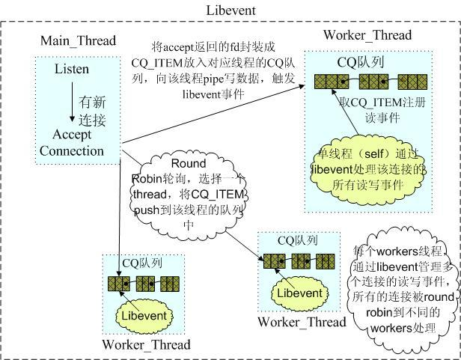

（Memcached网络IO模型）

Redis使用单线程的IO复用模型，自己封装了一个简单的AeEvent事件处理框架，主要实现了epoll、kqueue和select，对于单纯只有IO操作来说，单线程可以将速度优势发挥到最大，但是Redis也提供了一些简单的计算功能，比如排序、聚合等，对于这些操作，单线程模型实际会严重影响整体吞吐量，CPU计算过程中，整个IO调度都是被阻塞住的。

* 内存管理方面

Memcached使用预分配的内存池的方式，使用slab和大小不同的chunk来管理内存，Item根据大小选择合适的chunk存储，内存池的方式可以省去申请/释放内存的开销，并且能减小内存碎片产生，但这种方式也会带来一定程度上的空间浪费，并且在内存仍然有很大空间时，新的数据也可能会被剔除，原因可以参考Timyang的文章：<http://timyang.net/data/Memcached-lru-evictions/>

Redis使用现场申请内存的方式来存储数据，并且很少使用free-list等方式来优化内存分配，会在一定程度上存在内存碎片，Redis跟据存储命令参数，会把带过期时间的数据单独存放在一起，并把它们称为临时数据，非临时数据是永远不会被剔除的，即便物理内存不够，导致swap也不会剔除任何非临时数据（但会尝试剔除部分临时数据），这点上Redis更适合作为存储而不是cache。

* 数据一致性问题

Memcached提供了cas命令，可以保证多个并发访问操作同一份数据的一致性问题。 Redis没有提供cas 命令，并不能保证这点，不过Redis提供了事务的功能，可以保证一串 命令的原子性，中间不会被任何操作打断。

* 存储方式及其它方面

Memcached基本只支持简单的key-value存储，不支持枚举，不支持持久化和复制等功能

Redis除key/value之外，还支持list,set,sorted set,hash等众多数据结构，提供了KEYS

进行枚举操作，但不能在线上使用，如果需要枚举线上数据，Redis提供了工具可以直接扫描其dump文件，枚举出所有数据，Redis还同时提供了持久化和复制等功能。

* 关于不同语言的客户端支持

在不同语言的客户端方面，Memcached和Redis都有丰富的第三方客户端可供选择，不过因为Memcached发展的时间更久一些，目前看在客户端支持方面，Memcached的很多客户端更加成熟稳定，而Redis由于其协议本身就比Memcached复杂，加上作者不断增加新的功能等，对应第三方客户端跟进速度可能会赶不上，有时可能需要自己在第三方客户端基础上做些修改才能更好的使用。

根据以上比较不难看出，当我们不希望数据被踢出，或者需要除key/value之外的更多数据类型时，或者需要落地功能时，使用Redis比使用Memcached更合适。